# 实验五、二叉树的遍历

**一、实验目的**

1、掌握二叉树的特点及其存储方式。

2、掌握二叉树的创建。

3、掌握二叉树前序、中序、后序遍历的基本方法及应用。

**二、实验内容**

1、用前序遍历方法建立一棵二叉树。

2、编写前序遍历二叉树的程序。

3、编写中序遍历二叉树的程序。

4、编写后序遍历二叉树的程序。

5、编写统计二叉树结点个数的程序。

6、编写统计二叉树叶子结点个数的程序。

7、编写统计计算二叉树的深度的程序。

8、编写程序，在二叉树中查找给定的元素e是否存在。

**三、实验环境**

TC或VC++

**四、实验步骤**

1、二叉树的二叉链表存储类型定义。

typedef struct BiTNode

{ char data;

struct BiTNode *lchild ,*rchild ;

} BiTNode，*BiTree;

1. **自己画一棵不少于6个结点的二叉树，并完成上述要求的算法**。

示例如下：建立下图所示的二叉树。

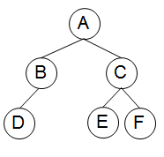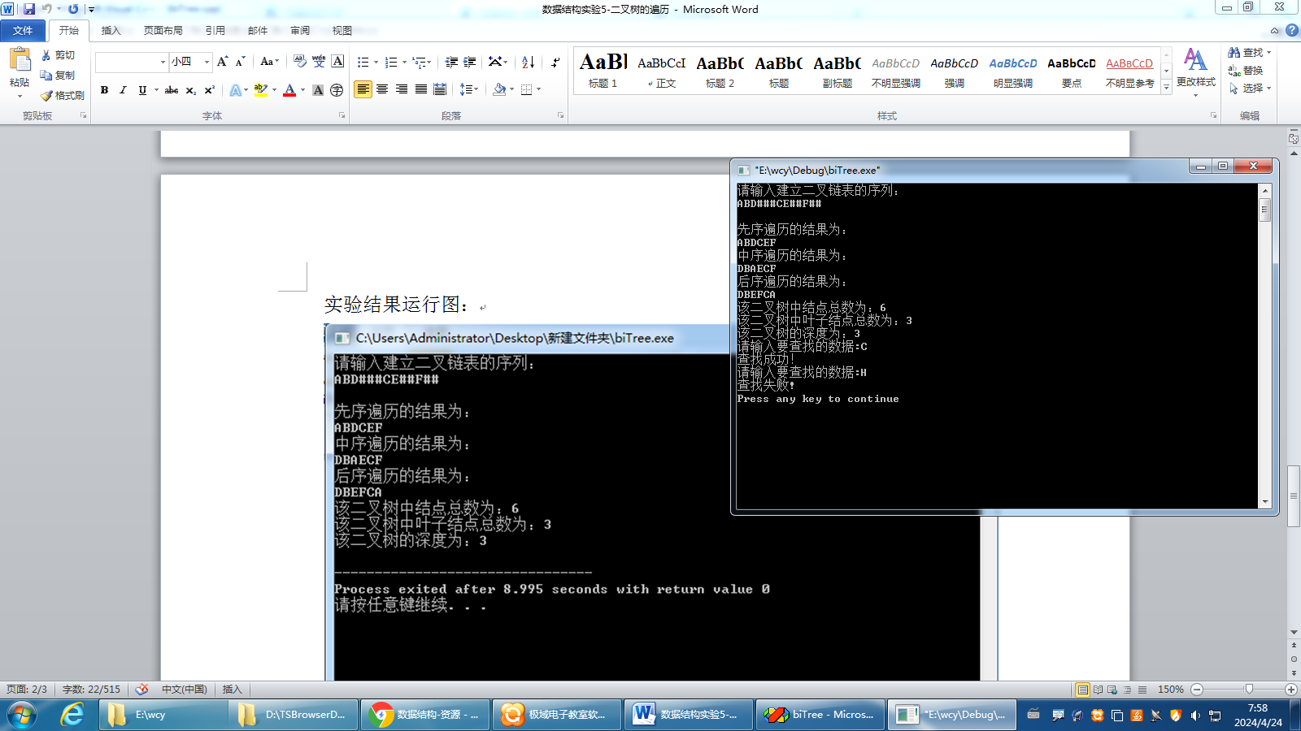

**五、问题讨论**

1、先序、中序、后序遍历二叉树的区别？

2、在先序、中序非递归算法中为什么使用栈？能不能借助其它数据结构来实现？

**六、实验报告内容**

1、实验目的

2、实验内容和具体要求

3、完成情况和实验记录，实验记录为实验过程中遇到的问题及解决方法

4、程序清单

5、所输入的数据及相应的运行结果

6、问题回答

7、实验心得